Keunikan Sebatang Rotan

Oleh : Januminro

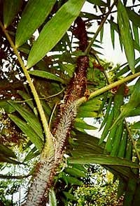
Rotan dalam struktur dunia tumbuh-tumbuhan termasuk dalam Famili/suku Palmae, dimana sampai saat ini sudah dikenal sebanyak 15 suku yaitu : Calamus, Daemonorops, Khorthalsia, Plectocomia, Ceratolobus, Plectocomiopsis, Myrialepis, Calospatha, Bejaudia, Cornera, Schizospatha, Eremospatha, Ancitrophylum dan Oncocalamus.

Di Indonesia sampai saat ini ditemukan sebanyak 8 suku yaitu Calamus, Daemonorops, Khorthalsia, Plectocomia, Ceratolobus, Plectocomiopsis, Myrialepis, dan Calospatha. Dari 8 suku tersebut total jenisnya di Indonesia mencapai tidak kurang dari 306 jenis penyebarannya di pulau Kalimantan sebanyak 137 jenis, Sumatera sejumlah 91 jenis, Sulawesi menyebar sebanyak 36 jenis, Jawa sejumlah 19 jenis, Irian 48 jenis, Maluku 11 jenis, Timor 1 jenis dan Sumbawa 1 jenis.
Sampai saat ini jumlah yang benar-benar diketahui memiliki sifat dan memenuhi syarat serta kualitas yang dipersyaratkan untuk berbagai penggunaan berjumlah 50 jenis dari jumlah tersebut yang benar-benar memiliki nilai komersial tinggi dan banyak dipungut dan kemudian diiolah menjadi bahan baku meubel dan kerajinan baru berkisar 26 jenis saja.
Bagi masyarakat yang tinggal disekitar hutan, rotan selalu identik dengan sejenis tumbuhan yang tumbuh dan menjalar diantara batang pohon untuk tumbuh memanjang menjangkau langit dengan batang secara keseluruhan dibaluti dengan pelepah yang memiliki duri-duri tajam.
Dibanding dengan tumbuhan dari suku Palmae lainnya, maka rotan memiliki berbagai keunikan yang tidak tertandingi dan tergantikan manfaat dan kegunaanya. Pasti banyak orang yang akan takjub, melihat bentuk tumbuhan rotan yang sebenarnya. Tumbuhan rotan yang batangnya hanya sebesar telunjuk tangan atau kalau pun lebih, maka besarnya rata-rata sebesar ibu jari kaki saja, namun panjangnya dapat menjulang melebihi tumbuhan lainnya, dimana panjangnya bisa mencapai 100 meter, bahkan lebih. Selain itu, dari segi bentuknya tumbuhan rotan juga tidaklah menarik, karena sebagian besar batangnya dibaluti oleh berbagai bentuk duri yang tajam sehingga akan kurang menarik dijadikan tanaman hias. Akan tetapi dibalik pelepah yang penuh duri itulah tersimpan keunikan, keuletan, kekenyalan yang tidak dimiliki oleh tumbuhan lainnya. Di mana keunikan dan kelebihan tersebut apabila dipadukan dengan daya kreasi dan imajinasi akan menghasilkan berbagai produk yang hasilnya telah mengisi dan menghiasi jutaan rumah tangga di seputar 80 negara di dunia.
Rotan manau (Calamus manau Mig)
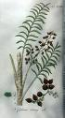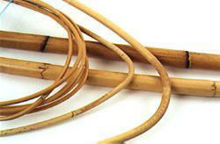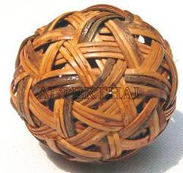
Tumbuh alami di hutan, dipanen, diolah menjadi bahan sederhana seperti bola sepak takraw.
Dalam hal memenuhi kebutuhan untuk menyediakan permintaan dunia akan keperluan produk rotan, negara kita pun tak diragukan karena sudah sejak abab ke–18 selalu menjadi pelopor dalam menyediakannya, di mana hampir 80 % keperluan akan rotan dunia di pasok oleh Indonesia, sekaligus pula mendapat pengakuan sebagai penghasil rotan terbaik yang mendominasi penggunaan rotan dunia.
Mengingat sampai saat ini produk bahan mentah rotan alam kita dipasaran International tidak memiliki pesaing yang berarti di satu fihak dan di lain fihak permintaan dunia akan rotan setiap tahunnya masih memiliki peluang untuk dapat dikembangkan pasarnya, maka adanya langkah untuk merintis pengembangan usaha pengolahannya nampaknya tidak akan mengalami kesulitan yang berarti.
Peradaban manusia khususnya masyarakat Indonesia sudah sejak lama mengenal dan menggunakan rotan dalam berbagai keperluan hidupnya sehari-hari, bahkan dibeberapa tempat bahan rotan telah menjadi pendukung perkembangan budaya masyarakat setempat.
Sampai saat ini tidak pernah diketahui secara pasti sejak kapan awal dimulainya pertama kali kebiasaan atau budaya masyarakat Indonesia, dalam pemanfaatan rotan dengan segala produknya bagi mendukung perilaku, budaya dan keperluan keseharian masyarakat disekitar hutan.
Pada awal sejarah penggunaanya rotan dimanfaatkan bukan saja karena jenis tanaman rotan merupakan jenis tanaman yang memiliki keunikan dan ciri khas yang berfungsi sebagai tali pengikat yang ulet dan kokoh yang ternyata tidak dimiliki oleh jenis tumbuhan lainnya.
Ada banyak perbedaan dalam hal penggunaan tumbuhan rotan di masa lalu dengan saat ini, namun yang pasti perbedaan itu terletak dalam manfaat dan peranannya bagi mendukung kehidupan dan kesejahteraan manusia.
Pada masa lalu terbatasnya penggunaan rotan oleh penduduk lokal disebabkan karena tingkat pengetahuan, keperluan dan kreaatifitas masyarakat pada saat itu belum berkembang seperti saat ini, di tambah dengan belum meningkatnya kebutuhan akan keperluan berbagai bahan olahan dari rotan itu sendiri. Hal itu menyebabkan kegiatan untuk memproduksinya secara lebih besar dan ekonomis belum banyak dilakukan, lebih-lebih untuk mata dagangan.
Lebih dari itu pula, rotan yang kalau pada awal sejarah penggunaannya di pakai hanya terbatas bagi keperluan bahan tali pengikat dan bahan pembuatan alat penangkap ikan, maka akibat perubahan sikap, minat, perilaku serta perkembangan ekonomi, kini rotan telah berkembang begitu beragam kegunaan dan manfaatnya. Kegunaan dan manfaat rotan secara lansung antara lain bukan saja yang dihasilkan dari batangnya, tetapi juga bentuk tumbuhan lainya seperti buah, akar dan daunnya.
Sejak beberapa tahun lalu telah muncul banyak produk meubel berbahan baku rotan sintetis sebagai pesaing rotan alam dalam pembuatan perabot rumah tangga, namun dalam kenyataannya rotan sintetis tetap tidak dapat mengalahkan keaslian rotan alam. Meskipun penggunaan bahan baku campuran plastik terlihat lebih praktis, justru bahan ini tidak mempunyai nilai tambah keasliannya. Keaslian inilah yang dapat menjadi daya tarik rotan alam dibanding dengan rotan sintetis. Sekali merasakan keaslian dan keindahan rotan yang asli berasal dari alam, maka kita pasti tetap akan memilih rotan alam asli.
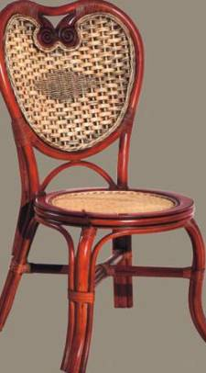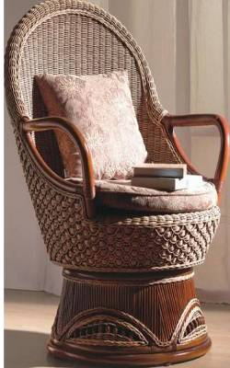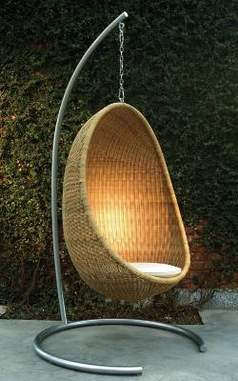
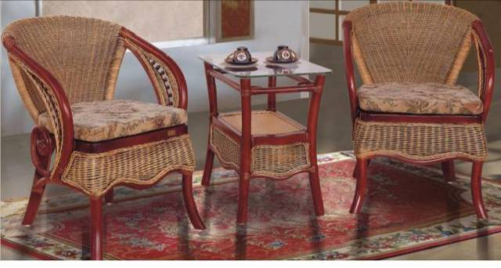
Dari rimba belantara menjadi pelengkap perabotan rumah di seluruh penjuru dunia.( foto :CV. Jaya Rattan Furniture, Nanhao Rattan, istimewa).
Pemilihan dan Pemanfaatan material rotan sebagai bahan bahan baku pembuatan mebel, seperti kursi, meja tamu, serta rak buku serta beragam aneka kerajinan, secara fisik memiliki beberapa keunggulan daripada kayu dan produk lainnya, yaitu ringan, kuat, elastis, serta mudah dibentuk. Selain itu rotan lebih cepat tumbuh dan relatif mudah dipanen sehingga dianggap lebih mendatangkan keuntungan. dengan mempertahankan keasliannya, maka perabot atau furnitur dari rotan akan kelihatan klasik dan alami.
Trend kembali ke bahan dasar yang dihasilkan dari alam yang ramah lingkungan dipastikan akan mendorong penggunaan bahan baku rotan alam sebagai bahan baku perabot rumah tangga. (dikutip dari Buku : Keindahan Rotan Indonesia, Cara Mudah Membuat Anyaman dan Meubel Rotan)
